Персональные данные выпускника

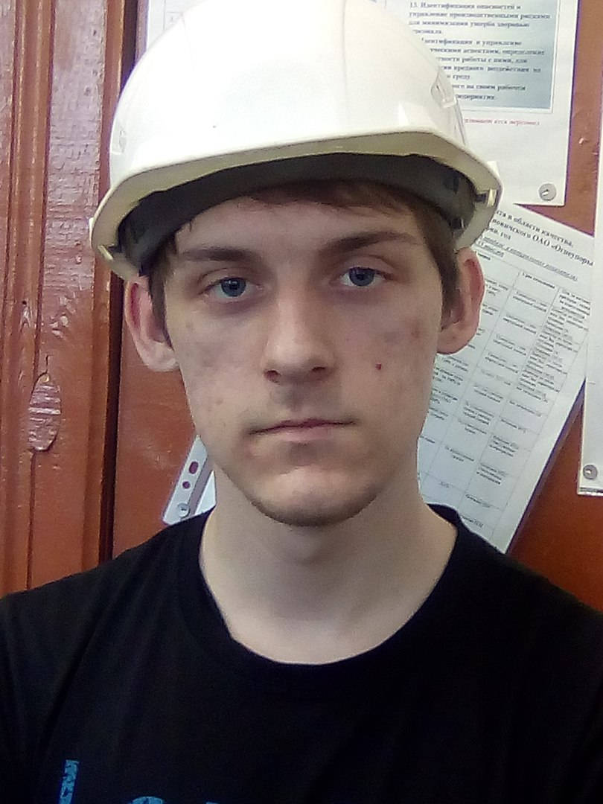
Ф.И.О. Дворцевой Дмитрий Романович
Дата рождения: 22 февраля 2000 года.
Гражданство: Россия
Город: Свердловская область, г. Богданович
Телефон: 89527413511
Эл. почта: Dimasik.Haha@mail.ru
Образовательное учреждение: ГБПОУ СО
«Богдановичский политехникум»
Специализация: «Электромонтер по ремонту и обслуживанию электрооборудования (по отраслям)»

Участие в олимпиадах и конкурсах:
Принимаю активное участие в профессиональных конкурсах и олимпиадах: открытый региональный чемпионат «Молодые профессионалы» (WorldSkills Russia) Свердловской области – 2018 г. и 2019 г. по компетенции «Электромонтаж», Всероссийская Олимпиада профессионального мастерства, по укрупненной группе специальностей 13.00.00 ЭЛЕКТРО - и ТЕПЛОЭНЕРГЕТИКА – 2018 г. и 2019 г.

Опыт работы:
- Богдановичское ОАО «Огнеупоры», проходил практику по профессии электромеханик 4 разряда. Выполнял работы: электромеханика 3-4 разряда. Направление: автоматика.
- Прохождение учебной практики в учебной лаборатории №47, производил монтаж электрических схем, ремонт электроприборов, замеры электрических величин. Выполнял работы: электромонтера 3-4 разрядов. Направление: электромонтаж и ремонт.

Профессиональные навыки и знания:
- Умение читать электрические схемы;
- Производить монтаж электрических схем уровня WorldSkills;
- Опытный пользователь ПК: MS Office: Word, Excel;
- Умение работать в программе Компас-3D;
- Производить замеры электрических величин при помощи приборов: мегаомметра, мультиметра, петля-фаза-ноль;
- Производить поиск неисправностей в электрических схемах;
- Умение создавать электрические схемы по описанию;
- Программирование в компьютере электрических схем;
- Опыт работы с командными аппаратами ЛОГО и Ohi.

Прочее:
- Коммуникабельность, активная жизненная позиция;
- Нацеленность на результат;
- Стрессоустойчивость;
- Стремление к развитию и профессиональному росту;
- Хобби — Участие в конкурсах и соревнованиях, чертить схемы в компасе, производить монтаж электросхем различной сложности.

Моё кредо:
Добиваться своей цели, которую себе поставил! Делать все возможное, чтобы не разочаровать людей.
Чем заинтересовала профессия:
Нравится производить монтаж электрических схем. Когда ты сам собрал схему, и она работает, становится радостно, что именно ты собрал её и внес неоценимый вклад в жизнь людей.
